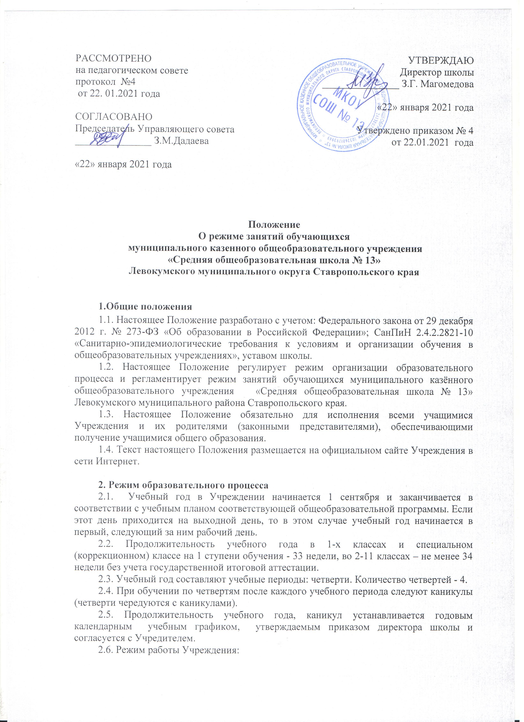-1 – 11 классы – пятидневная учебная неделя в одну смену(согласно учебному плану). В случае необходимости обучение может проводиться в две смены. Во вторую смену не может проводиться обучение учащихся первых, пятых, выпускных классов и классов специального (коррекционного) образования VII вида;
- начало уроков в 1 смене – 8.30 часов;
- продолжительность урока – 40 минут;
- в предпраздничные дни продолжительность урока сокращается до 30 минут.
В целях облегчения процесса адаптации детей к требованиям Учреждения, в 1-х классах применяется ступенчатый режим учебных занятий с постепенным наращиванием учебной нагрузки:
- в сентябре, октябре – 3 урока в день по 35 минут;
- в ноябре, декабре – 4 урока по 35 минут;
-в январе-мае – 4 урока по 40 минут.
Перемены между уроками - 10 минут, после второго и третьего урока по 20 минут каждая, после четвертого урока – 15 минут.
2.7.Расписание звонков:
1 урок: 8.30. – 9.10;
2 урок: 9.20. – 10.00;
3 урок: 10.20 – 11.00;
4 урок: 11.20 - 12.00;
5 урок: 12.10 – 12.50;
6 урок: 13.00 - 13.40;
7 урок: 13.50 - 14.10.
2.8. Ежедневное количество, продолжительность и последовательность занятий определяется расписанием уроков, составленным в соответствии с гигиеническими требованиями СанПиНа;
Учебная нагрузка обучающихся не должна превышать максимальную допустимую нагрузку, определенную СанПиН при пятидневной неделе в 1-4 классах и шестидневной неделе в 5-11 классах.
2.9. Число уроков в день:
- для обучающихся 1-х классов – не более 4 урока в день и 1 день в неделю 5 уроков, за счет урока физической культуры;
- для обучающихся 2 - 4 классов - не более 5 уроков в день и один раз в неделю 6 уроков за счет урока физической культуры;
- для обучающихся 5 - 6 классов - не более 6 уроков в день;
- для обучающихся 7 - 11 классов - не более 7 уроков.
Объем недельной учебной нагрузки составляет:
- в 1-х классах – 21 час;
- 2 - 4 классы – 23 часа,
- 5 классы – 28часа,
- 6 классы – 32 часа,
- 7 классы – 32часов,
- 8 - 9 классы – 33 часов,
- 10 - 11 классы – 34 часов.
2.10. Расписание уроков составляется отдельно для обязательных и факультативных занятий. Факультативные занятия планируются на дни с наименьшим количеством обязательных уроков.
2.11. При проведении занятий по иностранному языку в 2-11 классах, технологии в 5 - 11 классах, физической культуре в 10-11 классах, по информатике и ИКТ, физике и химии (во время практических занятий) осуществляется деление класса на две группы при наполняемости 20 человек. При наличии необходимых средств возможно деление на группы с меньшей наполняемостью, а также в 2-4 классах при изучении иностранного языка.
2.12. По желанию и запросам родителей (законных представителей) в Учреждении могут быть открыты группы продлённого дня. Наполняемость ГПД устанавливается в количестве 25 учащихся. При наличии необходимых условий и средств возможно комплектование групп с меньшей численностью.
2.13. На основании медицинских заключений, при наличии условий и финансового обеспечения, могут открываться специальные медицинские группы для занятий лечебной физической культурой (группы ЛФК).

3. Режим каникулярного времени.
3.1. В процессе освоения общеобразовательных программ обучающимся предоставляются каникулы. Сроки начала и окончания каникул определяются Учреждением самостоятельно.
3.2. Продолжительность каникул в течение учебного года составляет не менее 30 календарных дней.
3.3. Продолжительность летних каникул составляет не менее 8 недель.
3.4. Для обучающихся первых классов и в специальном (коррекционном) классе на 1 ступени обучения устанавливаются дополнительные недельные каникулы.
4. Режим внеурочной деятельности.
4.1. Режим внеурочной деятельности регламентируется расписанием работы группы продленного дня, кружков, секций, объединений дополнительного образования.
В соответствии с ФГОС НОО для обучающихся организована внеурочная деятельность.
4.2. Время проведения экскурсий, походов, выходов с детьми на внеклассные мероприятия устанавливается в соответствии с календарно-тематическим планированием и планом воспитательной работы.
Выход за пределы школы разрешается только после издания соответствующего приказа директора школы. Ответственность за жизнь и здоровье детей при проведении подобных мероприятий несет учитель, который назначен приказом директора.
4.3. Деятельность кружков, секций, факультативов и других внеурочных мероприятий осуществляется через 40 минут после окончания последнего урока.
4.4. Часы факультативных, групповых и индивидуальных занятий входят в объем максимально допустимой нагрузки.
4.5. При проведении внеурочных занятий продолжительностью более 1 академического часа организуются перемены – 10 минут для отдыха со сменой вида деятельности.
4.6. Массовые мероприятия заканчиваются для учащихся в 1-4 классах не позднее 15-00; в 5-6- не позднее 16-00; в 9-11 классах – не позднее 18-00.

5. Режим выполнения домашних заданий
5.1. Объем домашних заданий (по всем предметам) должен быть таким, чтобы затраты времени на его выполнение не превышали (в астрономических часах):
во 2–3 классах — 1,5 ч.,
в 4–5 классах — 2 ч.,
в 6–8 классах — 2,5 ч.,
в 9–11 классах — до 3,5 ч.

